目录

1 集中化要求 2

1.1 设备统一管理 2

1.2 网管统一接入管理 2

2 云化架构 3

2.1 自动部署 3

2.2 负载均衡 3

2.3 系统容灾能力 4

2.4 系统大容量要求 4

2.5 弹性扩容 5

2.6 系统平滑迁移 5

2.7 网管数据一致性 6

1. 网管测试
   1. 设备统一管理
      1. 测试目的

验证云化网管系统是否具备对在网存量设备的管理能力

* + 1. 测试配置

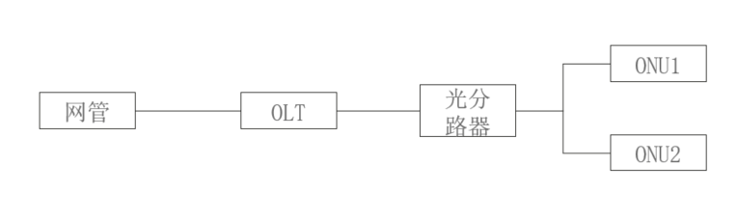

* + 1. 测试步骤

1. 将在网的主流OLT设备接入待测云化网管；
2. 通过云化网管进行设备管理、查询告警操作；
   * 1. 预期结果

云化网管具备对在网主流OLT设备的进行告警查询和设备管理功能。

* 1. 网管B/S架构统一接入管理
     1. 测试目的

验证云化网管系统是否具备通过B/S架构统一接入管理的能力

* + 1. 测试配置

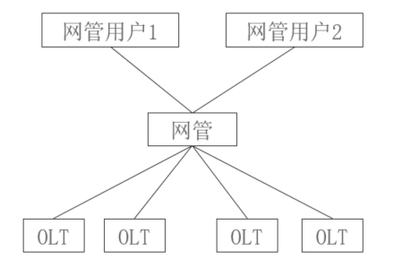

* + 1. 测试步骤

1. 所有用户可通过同一个web页面地址接入云化网管；
2. 管理员在登录后可以进行对全网设备的管理；
3. 可以按照自定义策略实现对设备的分权分域管理
4. 检查网页是否提供人工及自动注销功能，以及注销时间等相关设置。
   * 1. 预期结果

云化网管支持B/S架构。

云化网管支持统一的客户端登录接入。

客户端无需切换登录节点，支持对全网设备的统一管理

云化网管支持对全网设备的分权分域管理

云化网管提供人工及自动注销功能，以及注销时间等相关设置。

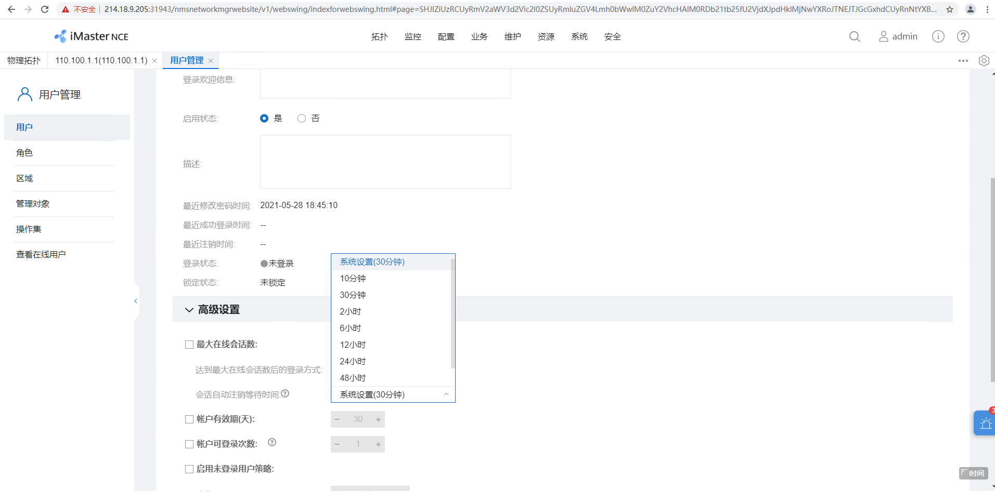

* 1. 网管云化部署
     1. 测试目的

验证云化网管系统是否是云化部署

* + 1. 测试配置



* + 1. 测试步骤

1. 检查网管系统是否可以部署物理机环境或者虚拟化环境上，网管提供页面查询各个物理机节点或者虚拟机节点信息，这些信息可包括节点名称、使用的操作系统版本信息、状态、IP地址等信息。虚拟化环境部署的时候记录使用的虚拟化软件的名称和版本。
2. 检查网管系统的各个功能组件是否采用轻量级部署方式（进程/微服务），通过网管系统提供的管理页面查询当前系统的各个应用功能组件的轻量级部署的信息，可以查询轻量级系统的运行状态，名称，部署时间，资源限额，实时性能和历史性能监控信息，运行日志等。
   * 1. 预期结果

步骤1）中，网管系统可以部署在物理机环境或者虚拟化环境上，支持通过网管系统的页面查询各个节点的信息。

步骤2）中，网管系统各个功能模块服务均运行在轻量级系统中，支持通过网管系统管理页面查询各个功能组件轻量级系统的信息。

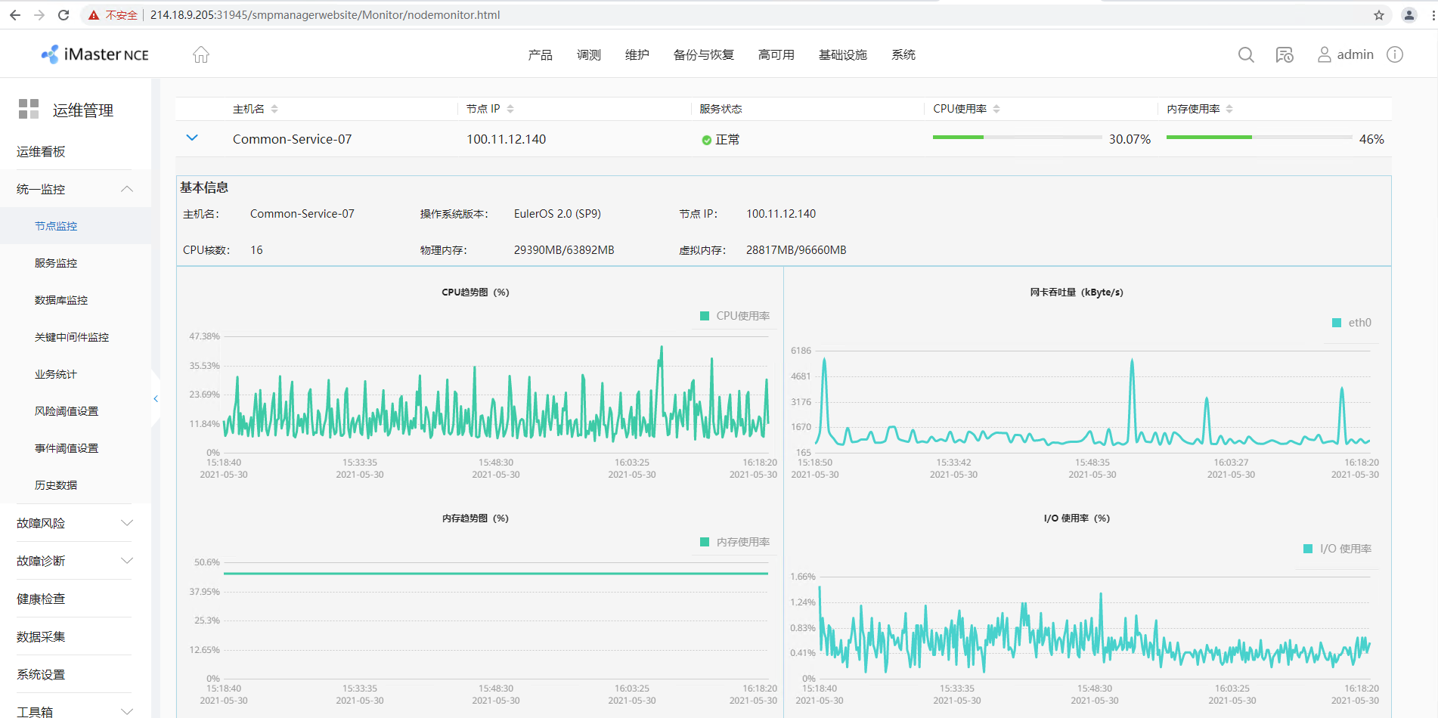

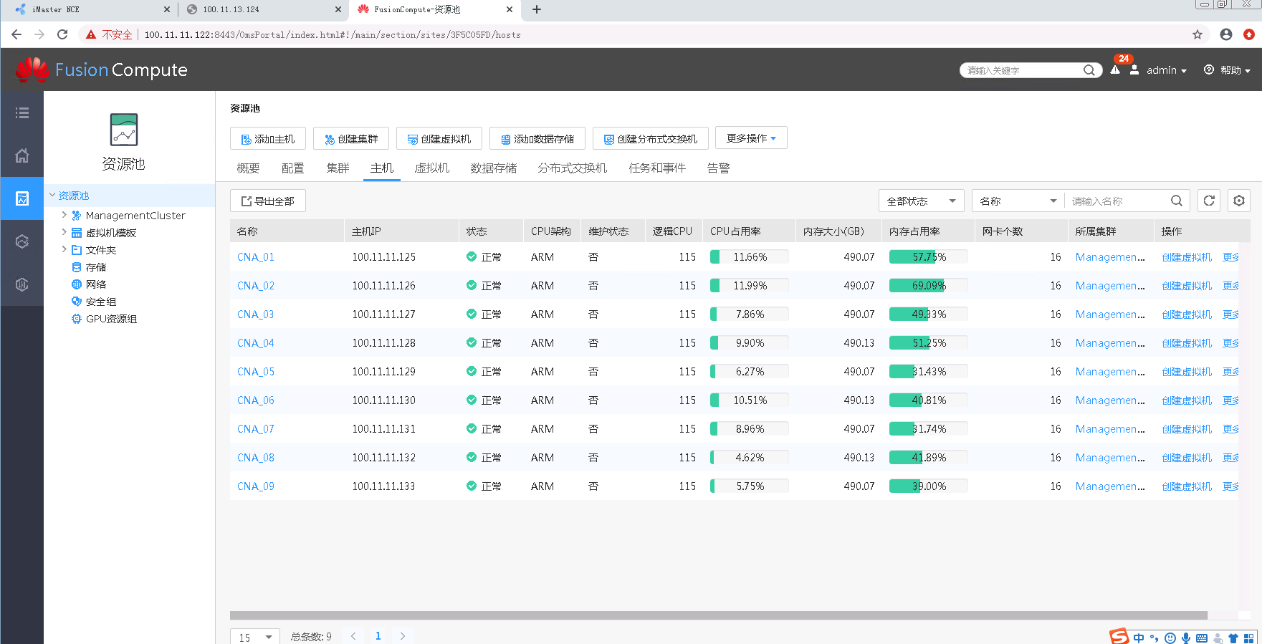

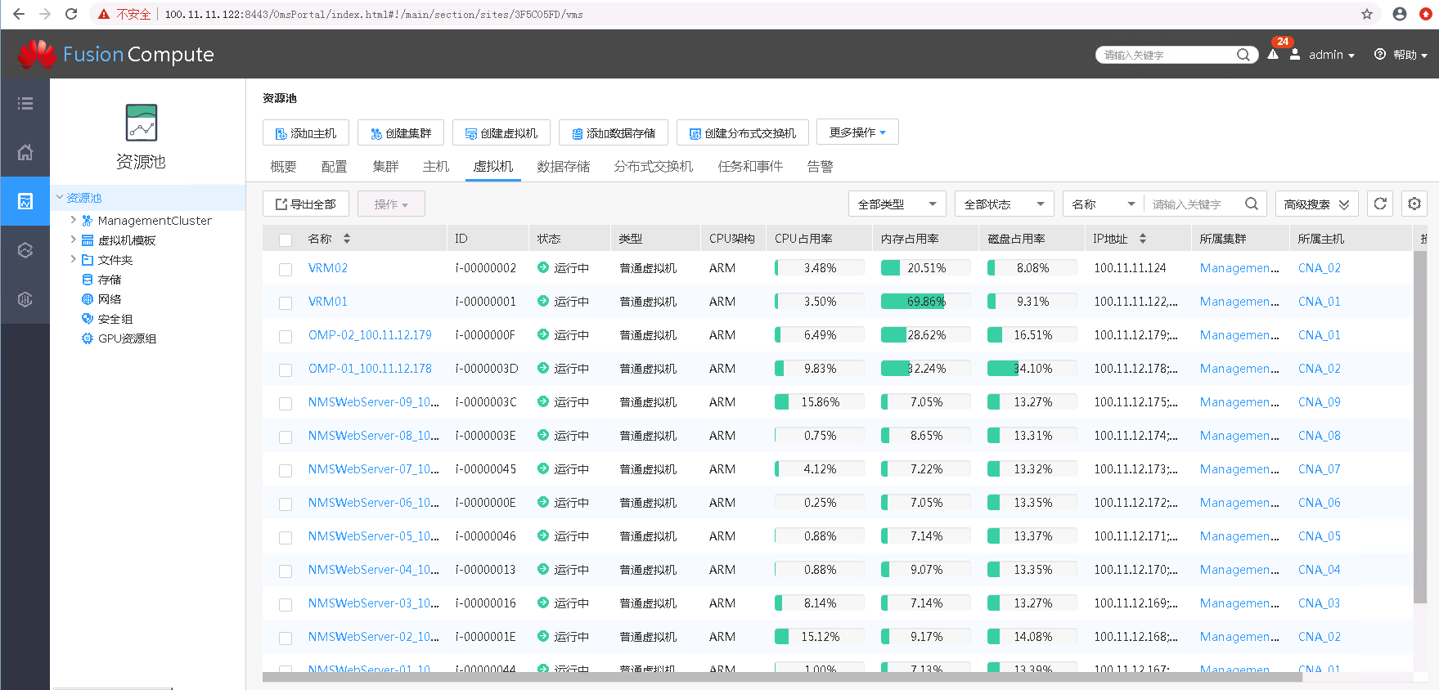

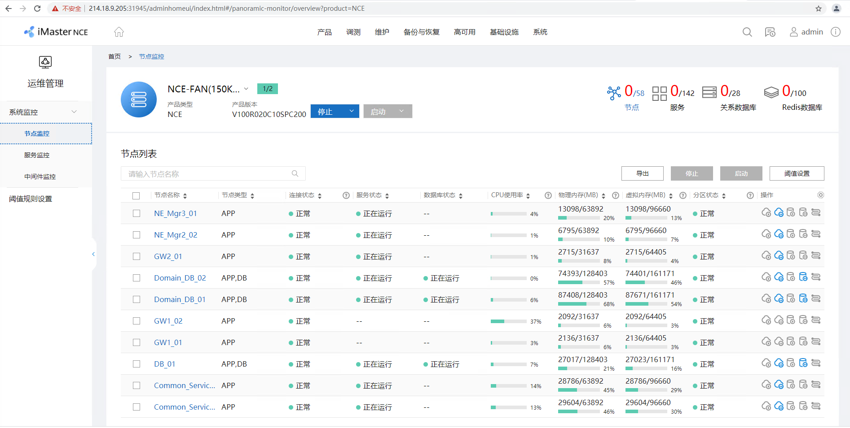

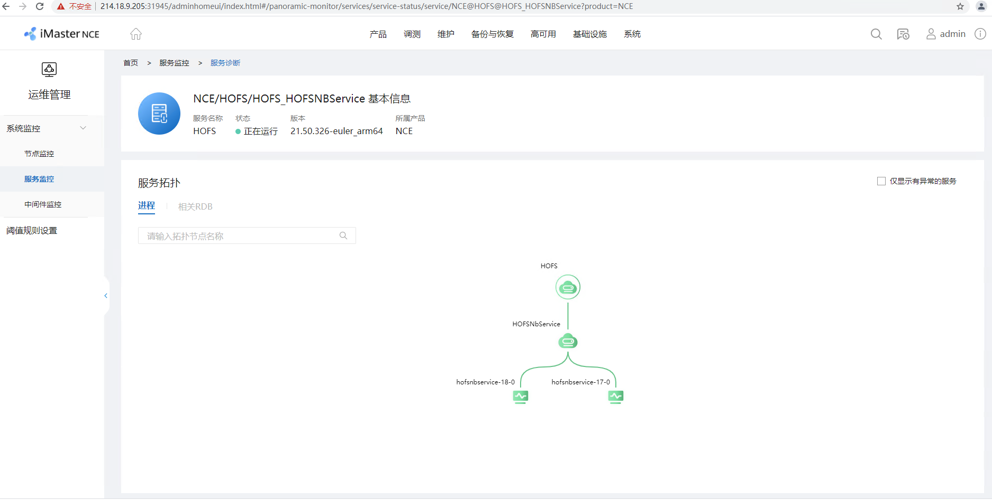

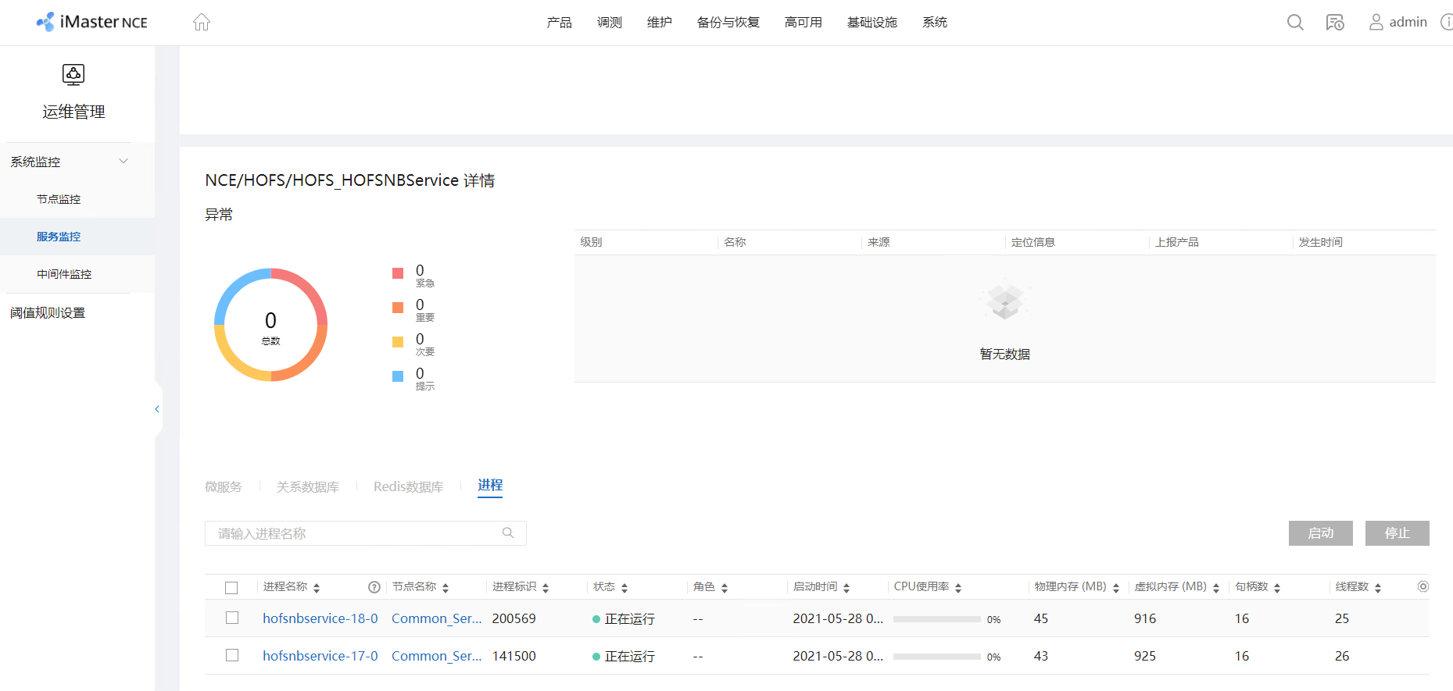

* 1. 自动部署
     1. 测试目的

检查系统是否支持自动化的“一键部署”，在人工部署一台管理服务器后，即可实现整个系统的自动化的“一键部署”

* + 1. 测试配置

无

* + 1. 测试步骤

检查系统的部署方式，是否具备“一键式”自动化部署能力

* + 1. 预期结果

管理系统具备“一键式”自动化部署能力，且系统部署后的功能是完整的，不需要二次安装部署。

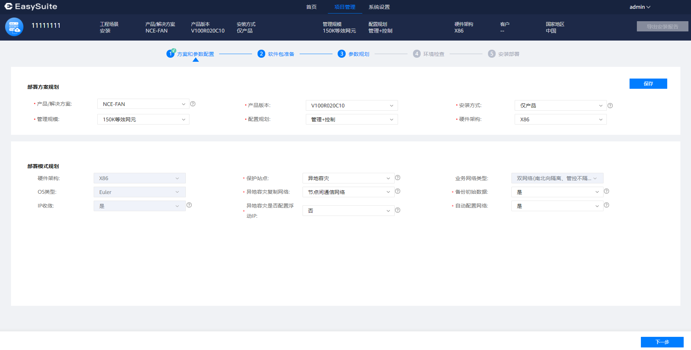

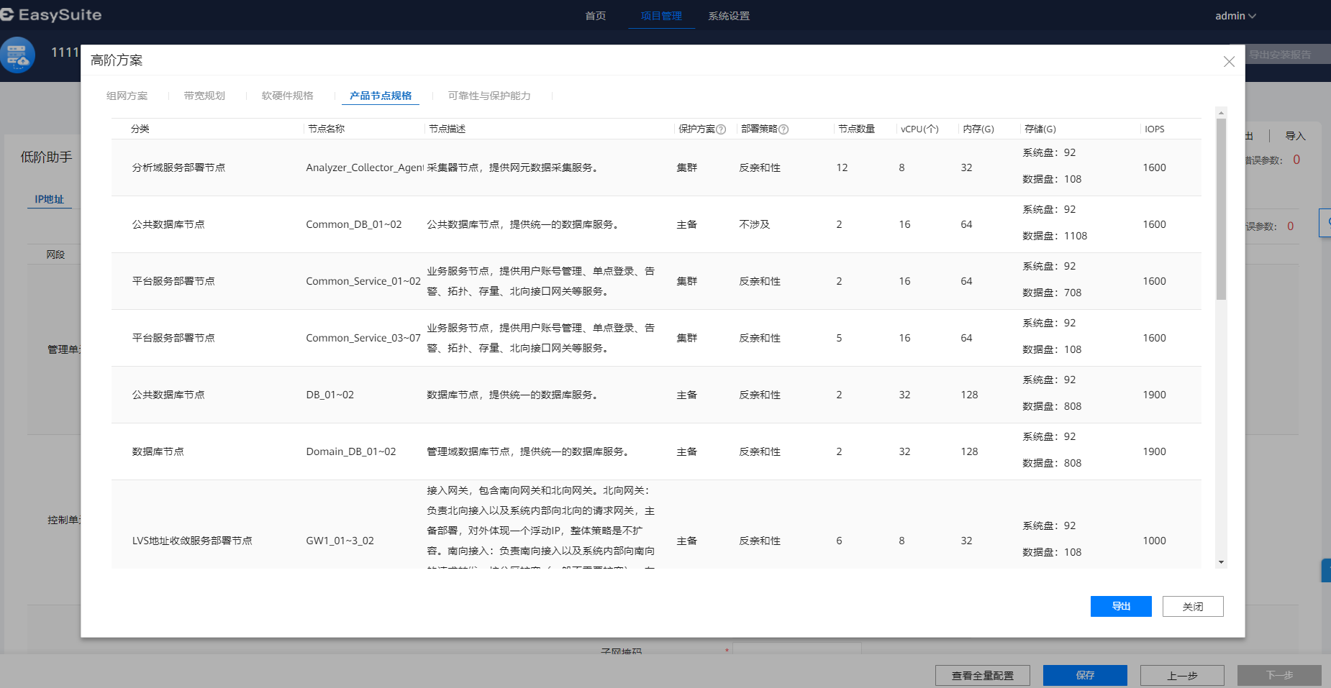

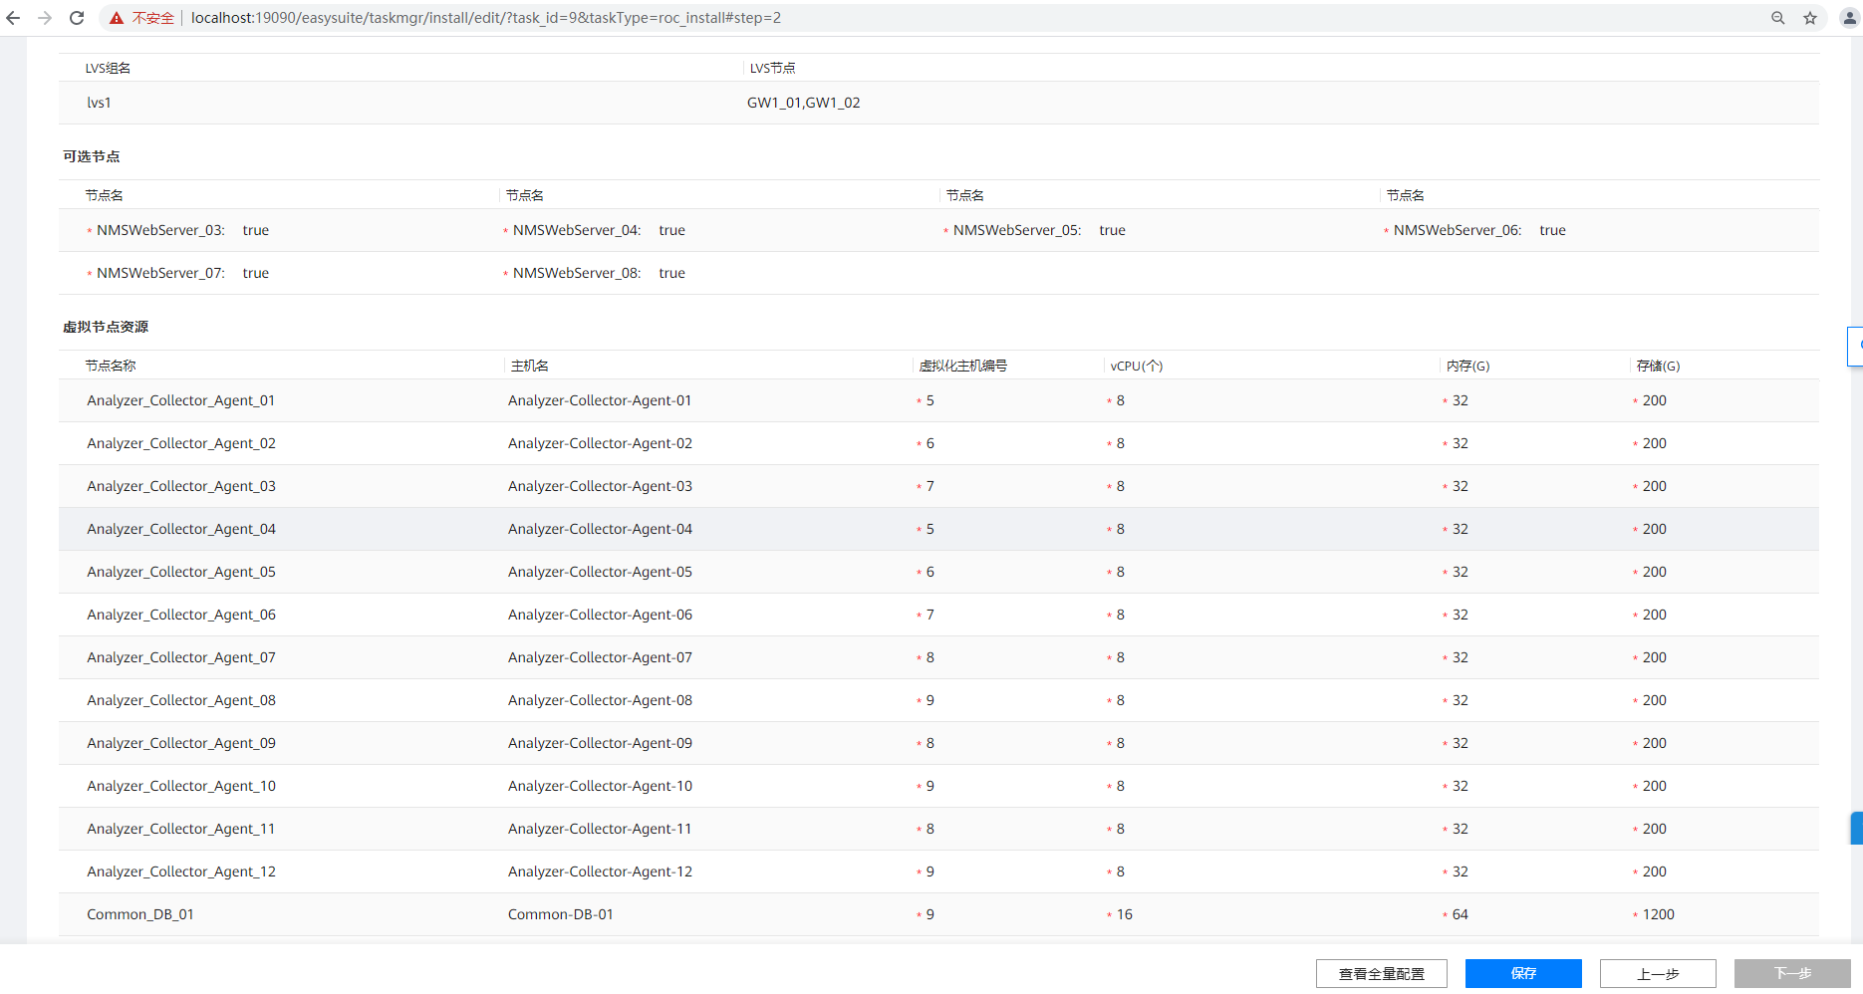

* 1. 负载均衡及可靠性
     1. 测试目的

检查系统动态、均衡地分散系统压力的能力，在服务进程故障时系统表现。

* + 1. 测试配置

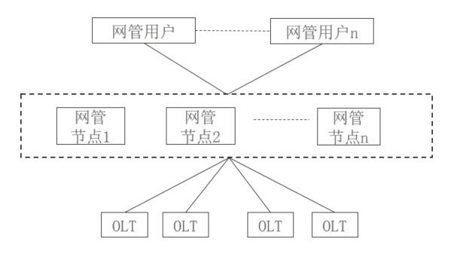

至少2个物理节点或者虚拟节点。

* + 1. 测试步骤
  1. 检查系统的组件是否均衡的分布在多个节点上。
  2. 人工关闭某个节点，查看对整个系统的影响。
  3. 使某服务节点故障，查看该功能是否有影响。
     1. 预期结果
  4. 支持通过系统管理页面直观的查看系统各个节点的资源（包括CPU，内存和磁盘）使用情况，资源的系统压力比较均衡，且支持人工的负载调整，可人工分配不同节点间的资源压力
  5. 单个节点故障对整个系统运行无影响，并能够快速自愈，记录自愈时间；
  6. 单个服务故障对整个系统运行无影响，并能够快速自愈，记录自愈时间；；
  7. 系统容灾能力
     1. 测试目的

检查系统高可用容灾能力。

* + 1. 测试配置

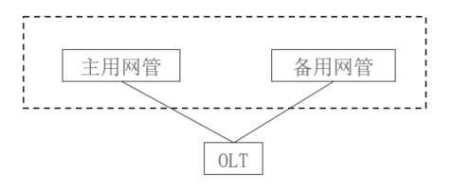

* + 1. 测试步骤

1. 人工关闭主用系统，查看备用系统能否及时接管。
2. 在主系统上修改业务配置，双机倒换后查看主、备系统数据是否一致。
   * 1. 预期结果

主用系统故障时，业务能够自动切换到备用系统

主备用系统数据能保持实时同步。

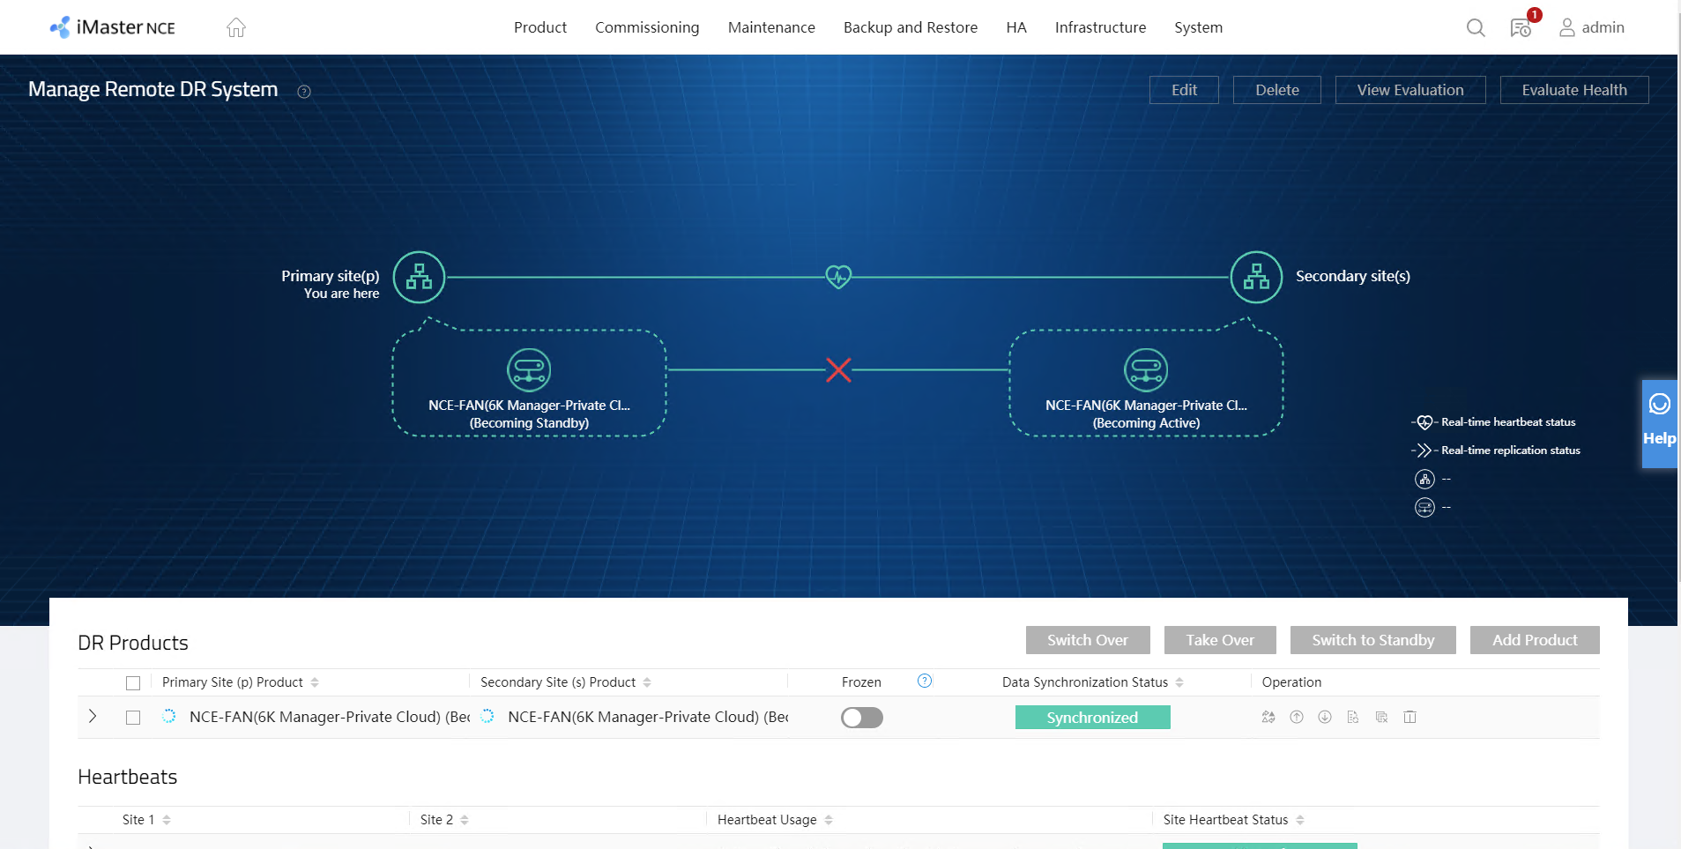

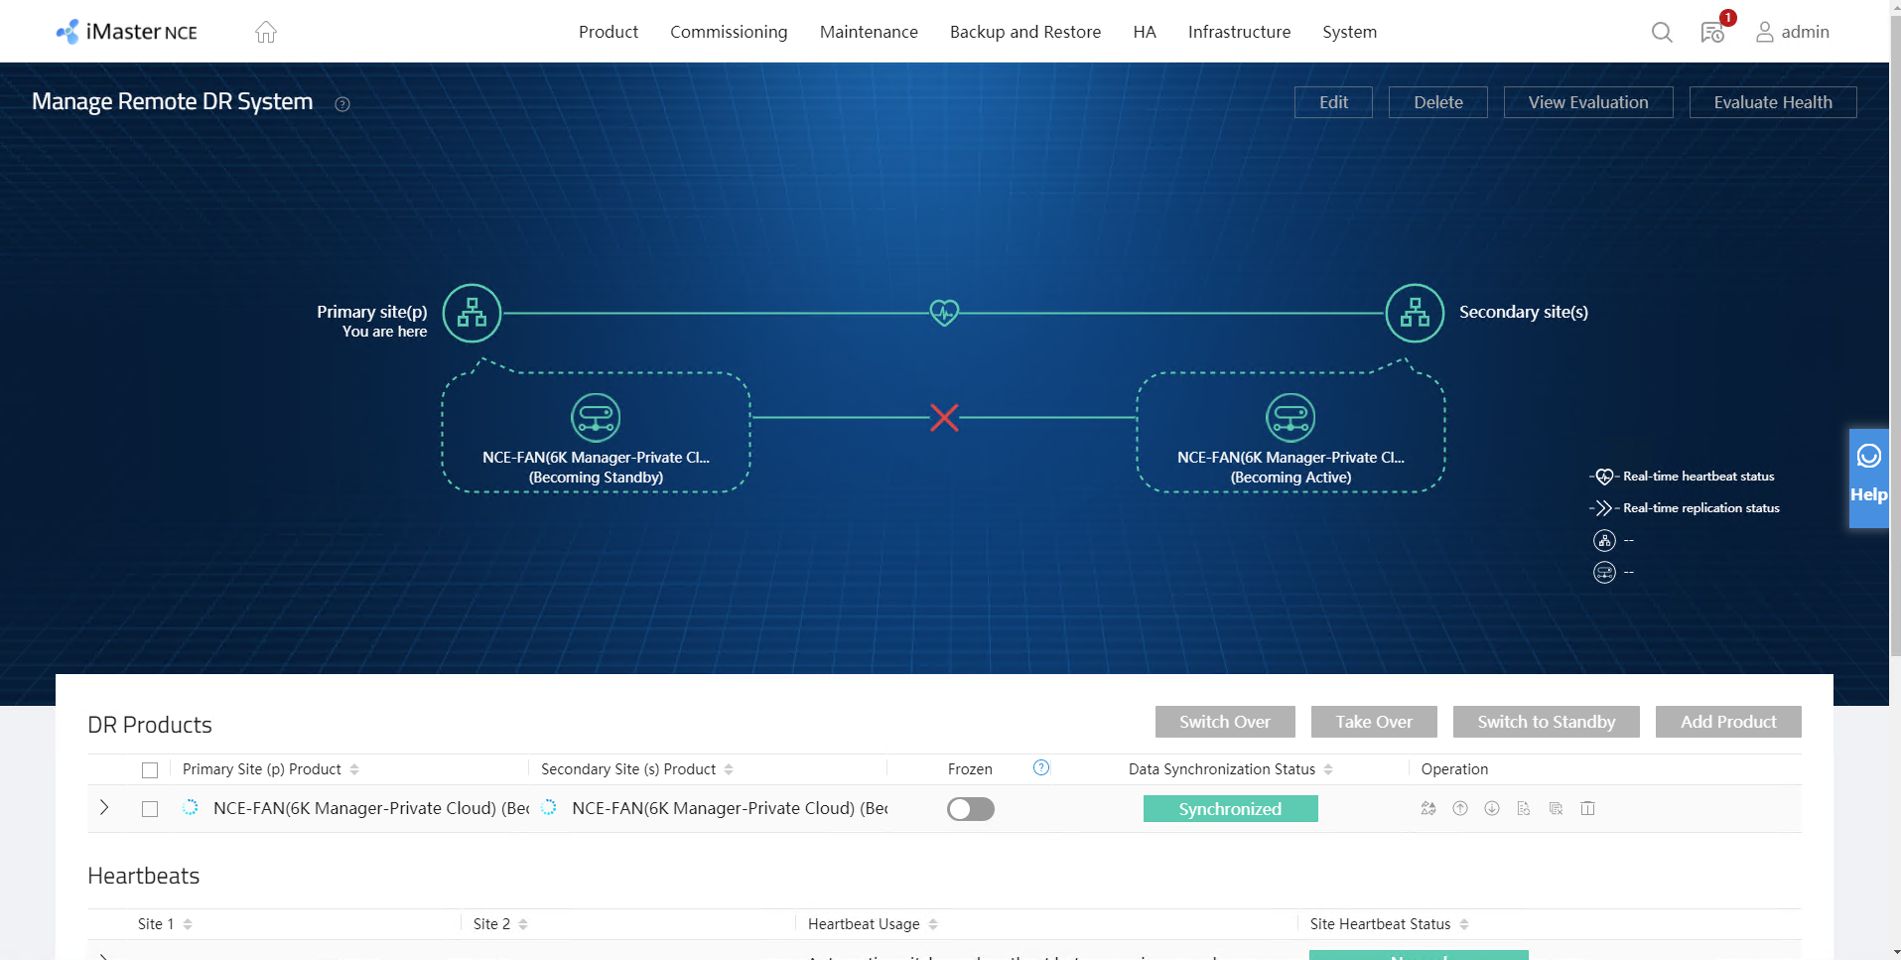

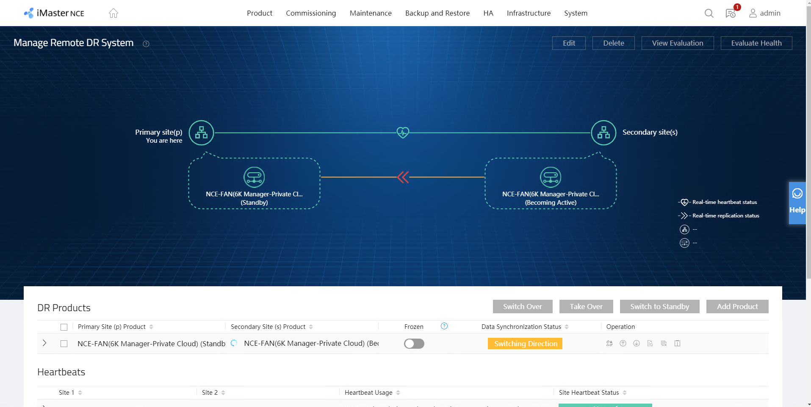

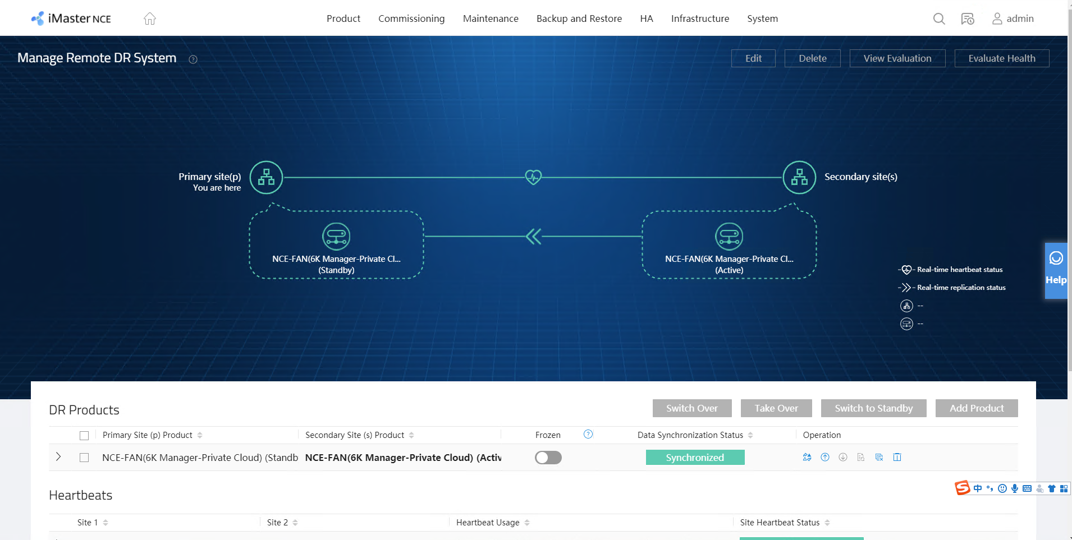

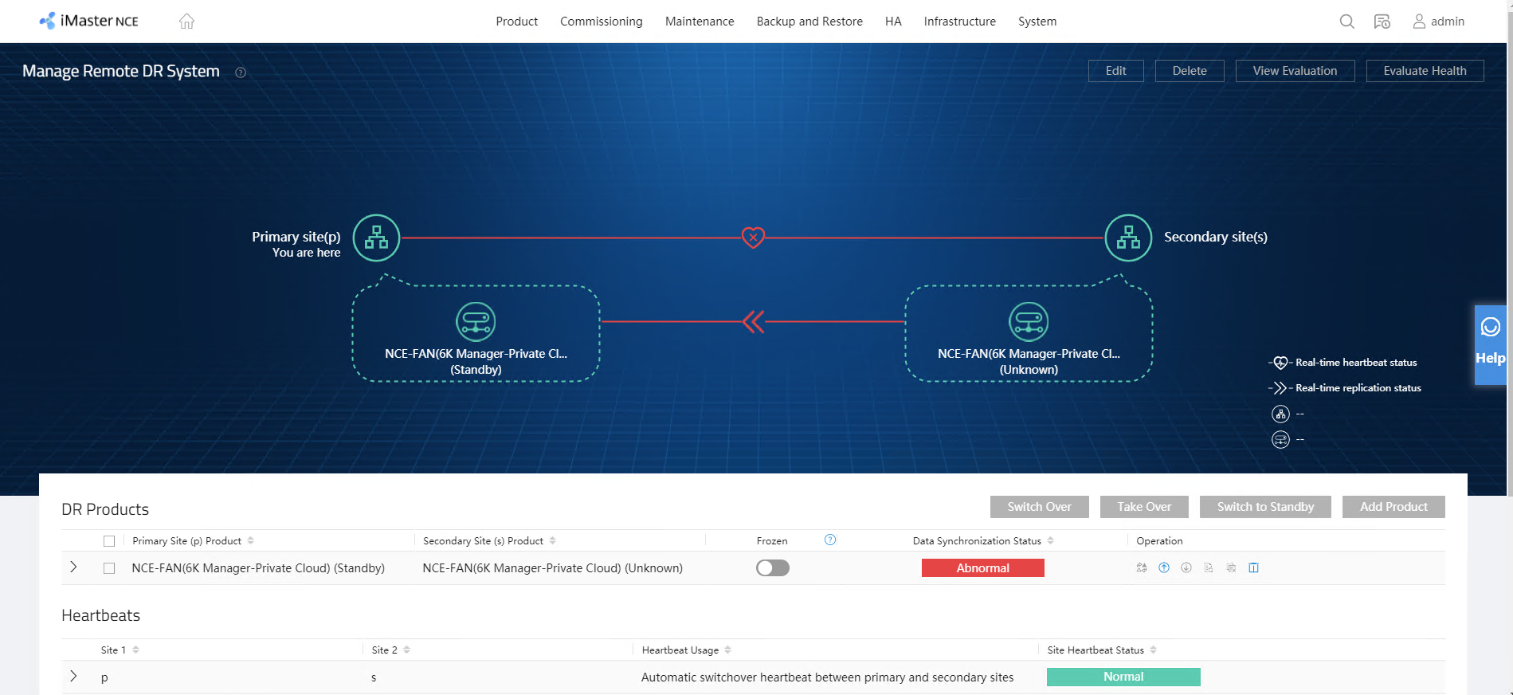

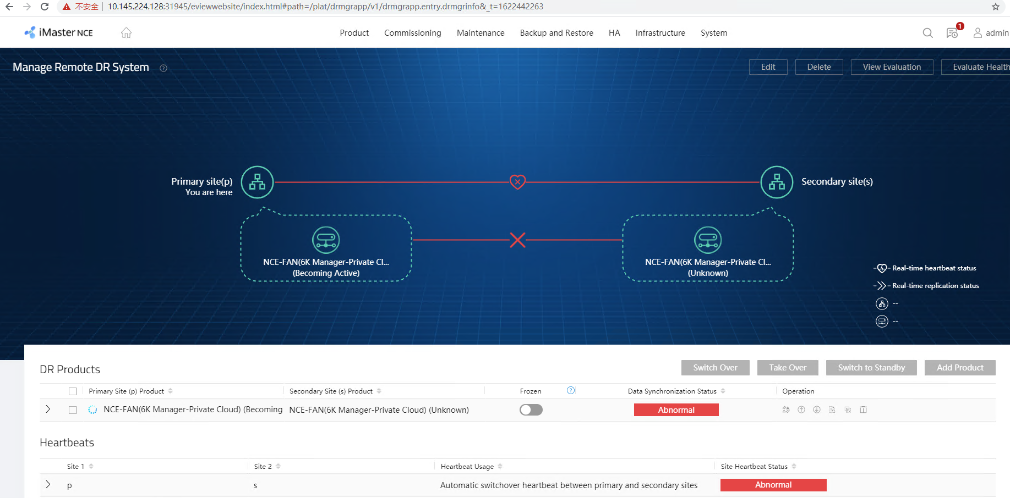

* 1. 系统大容量要求
     1. 测试目的

检查云化网管大容量技术指标。

* + 1. 测试配置



* + 1. 测试步骤

1. 检查系统中呈现的管理等效网元数量。
2. 检查客户端并发接入数量。
3. 检查活动告警、告警日志存储数量；检查峰值告警处理能力。
4. 检查业务发放TL1接口接入能力
   * 1. 预期结果

大容量技术指标满足集中化要求。

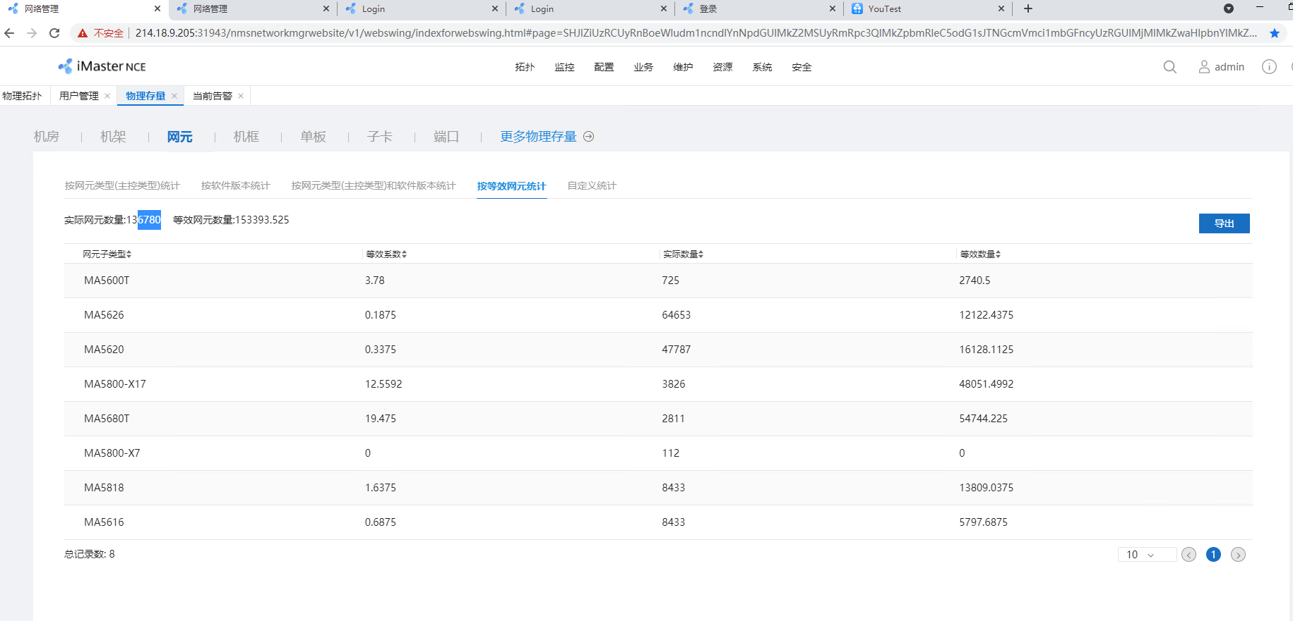



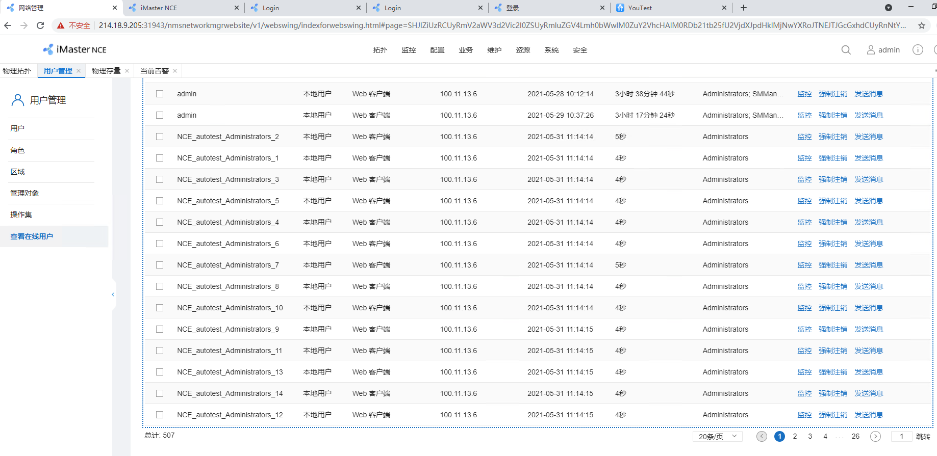

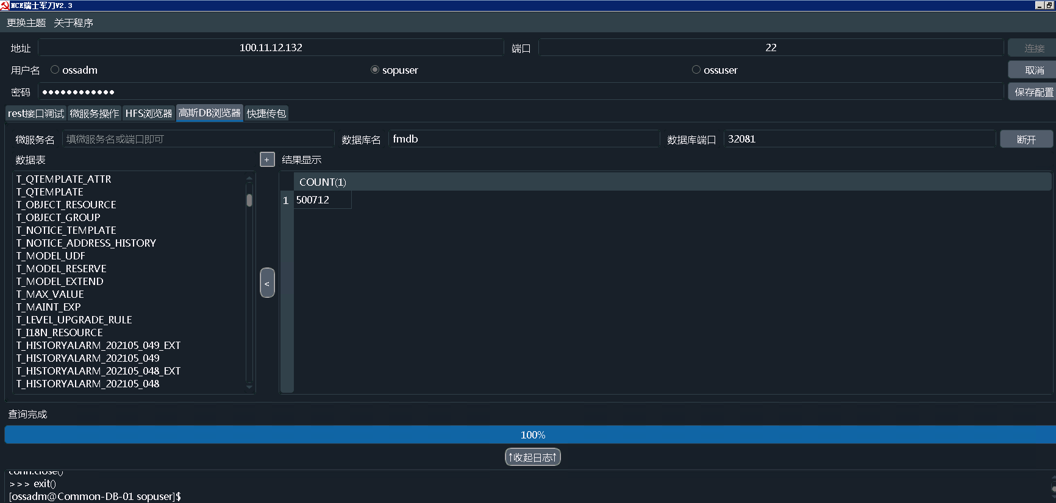

* 1. 弹性扩容
     1. 测试目的

检查云化网管是否支持节点和功能弹性扩容。

* + 1. 测试配置



* + 1. 测试步骤

1. 从资源池中增加新的物理机、虚拟机等的方式，提升系统处理能力。网管可以进行管理规模的扩容
2. 系统增加新的功能模块
   * 1. 预期结果

云化网管支持通过新的物理机、虚拟机等的方式实现管理规模的扩容。

云化网管支持增量增加新功能模块。

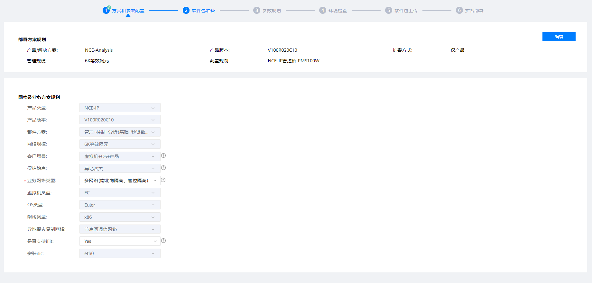

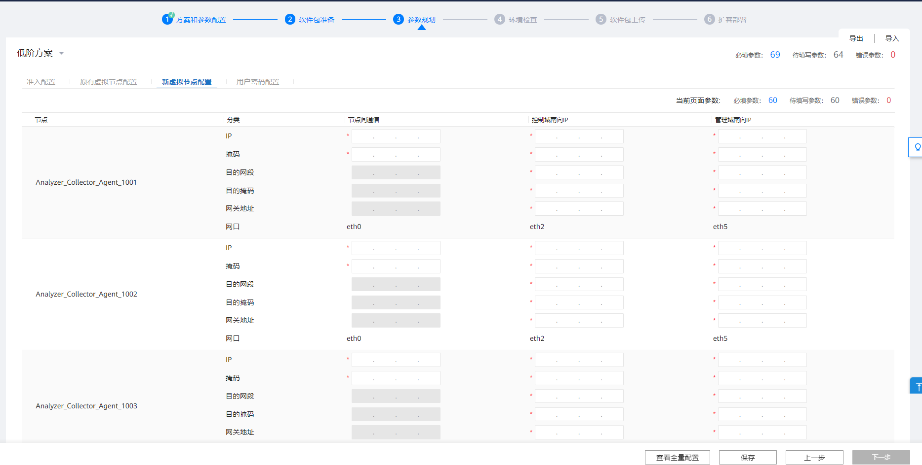

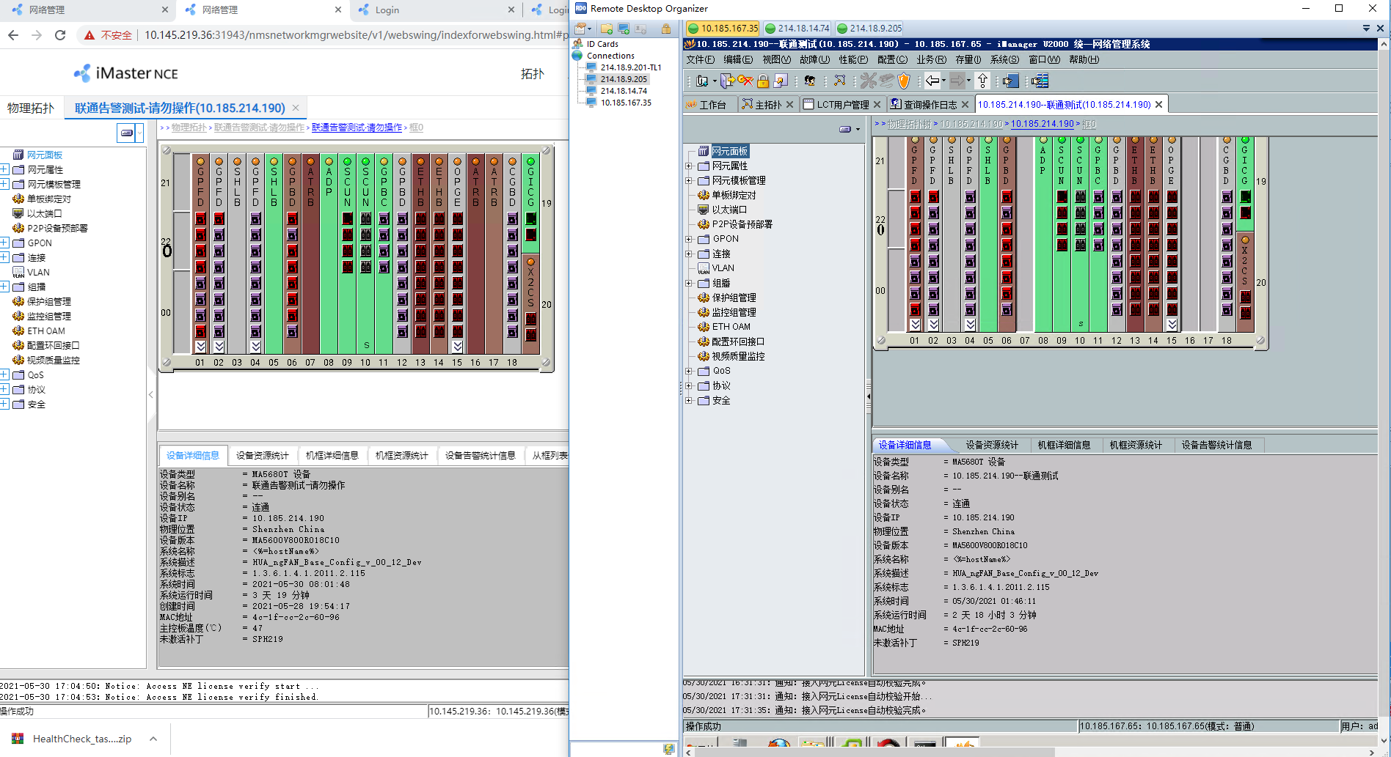

* 1. 系统平滑迁移及共存管理
     1. 测试目的

检查传统网管向云化网管迁移时是否支持图形化工具实现数据迁移，传统网管和云化网管共存下的数据一致性。

* + 1. 测试配置



* + 1. 测试步骤

1. 检查是否支持使用图形化迁移工具，将传统网管数据迁移到云化网管，观察云化网管是否同步所有设备、告警等信息。
2. 查看传统网管和云化网管能否对同一个设备进行管理。
3. 在云化网管上修改设备配置，查看传统网管上设备配置是否一致。
4. 在传统网管上修改设备配置，查看云化网管上设备配置是否一致。
5. 模拟ONU断电或者ONU断纤告警上报，同时观察被测网管和模拟网管的告警显示情况。
   * 1. 预期结果
6. 具备使用图形化迁移工具将传统网管数据迁移到云化网管能力。
7. 传统网管和云化网管可以对同一个设备进行管理；
8. 共存场景下，传统网管和云化网管能保持设备配置数据的一致性。
9. 能同时在两个网管看到相同位置和告警名称的告警信息。

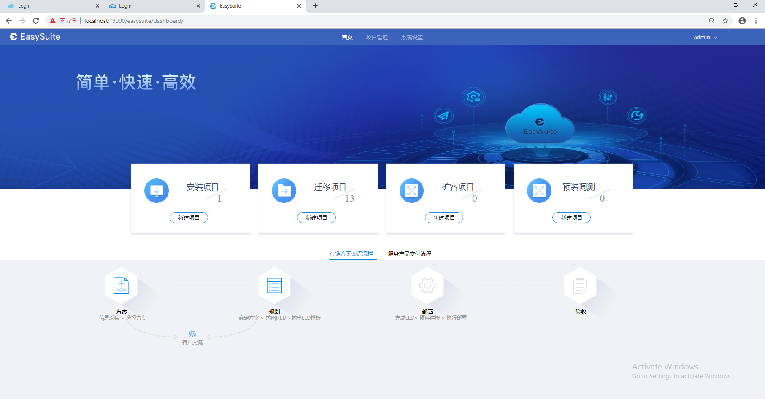

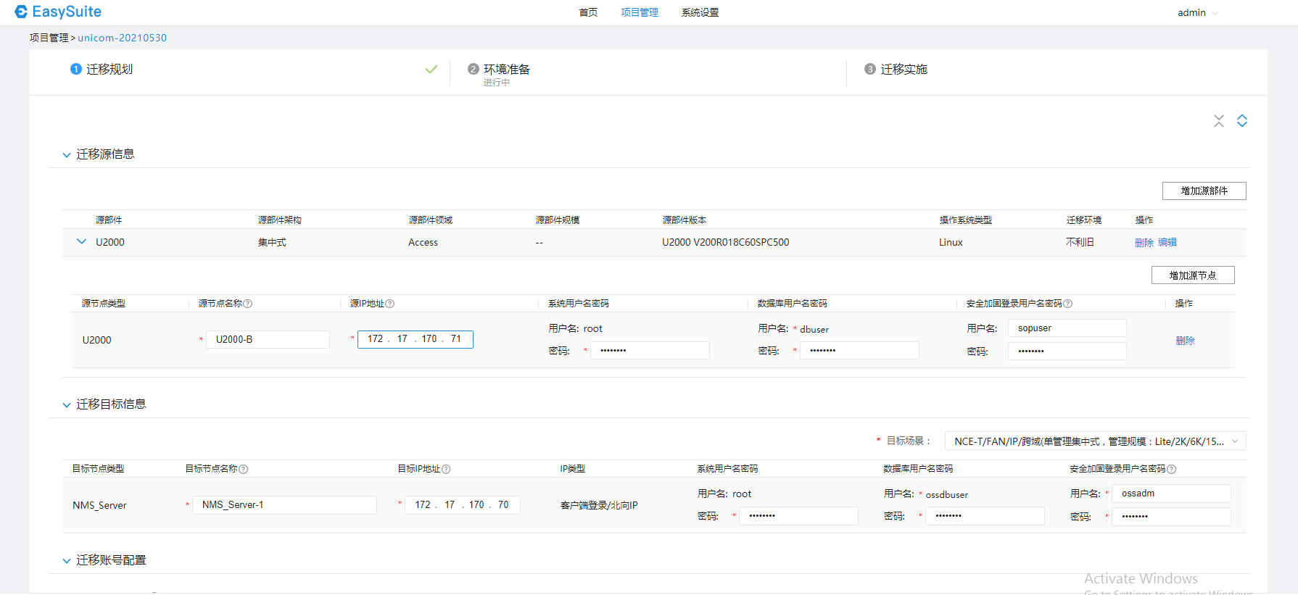

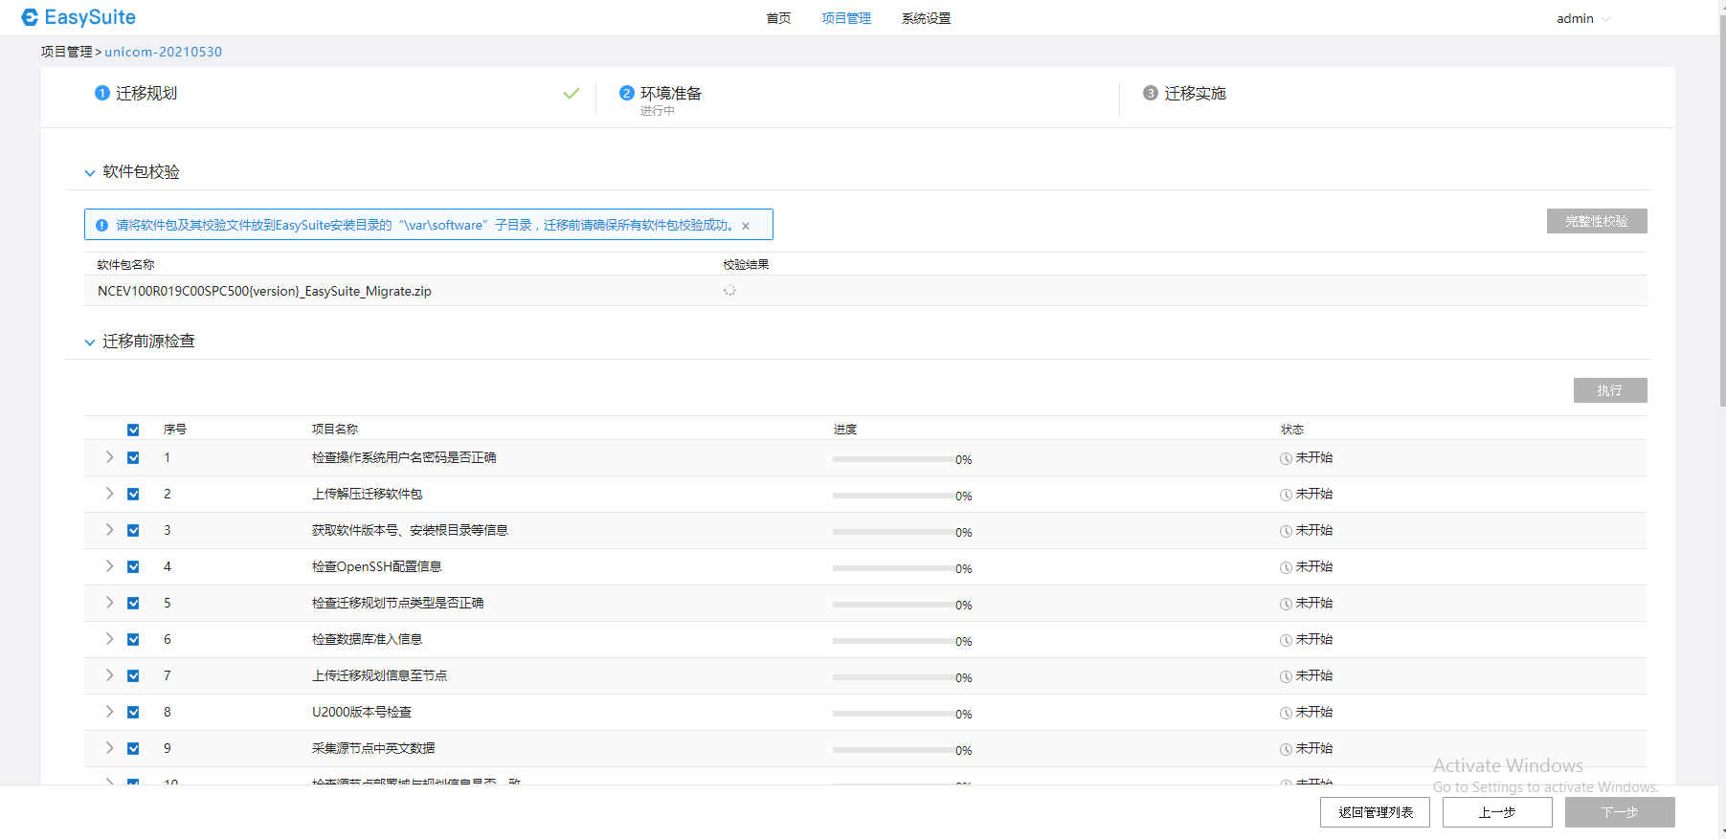

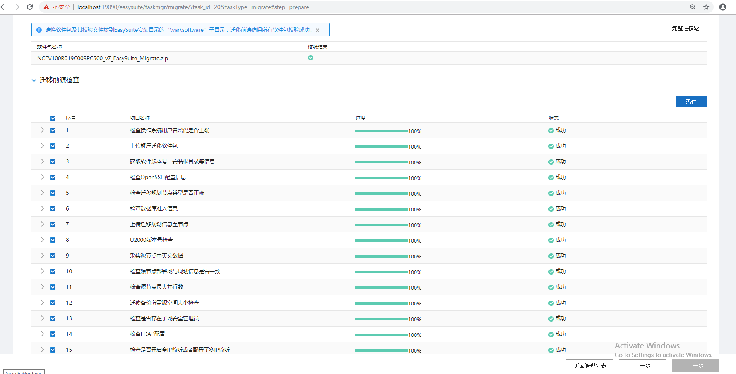

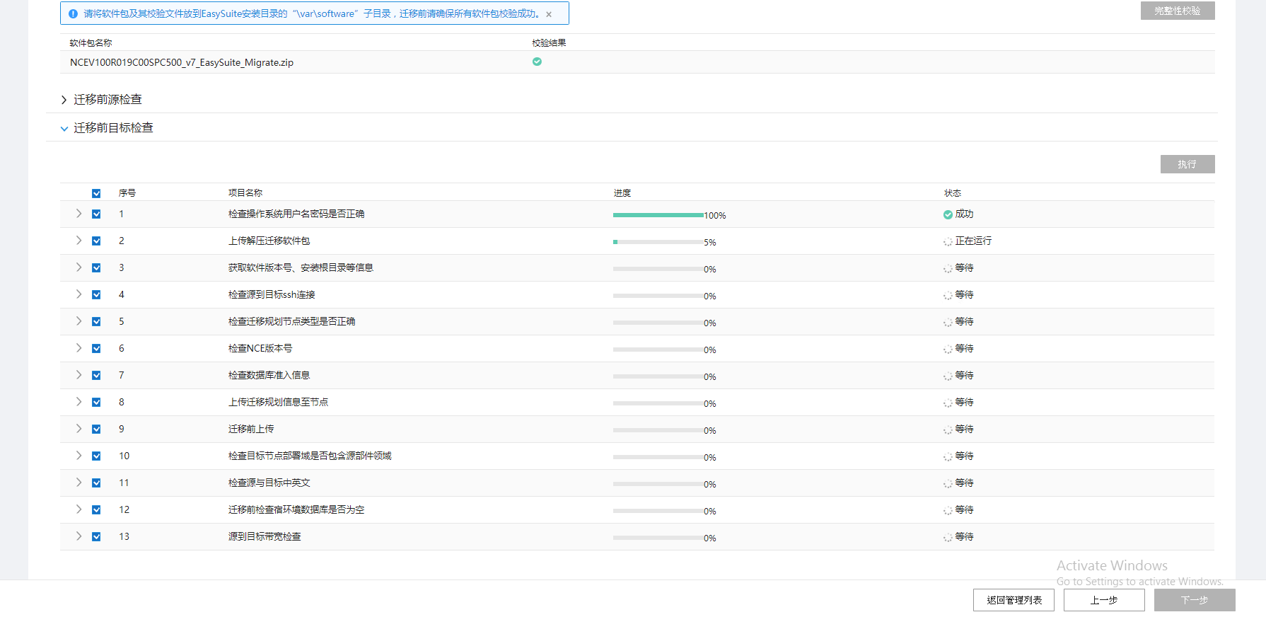

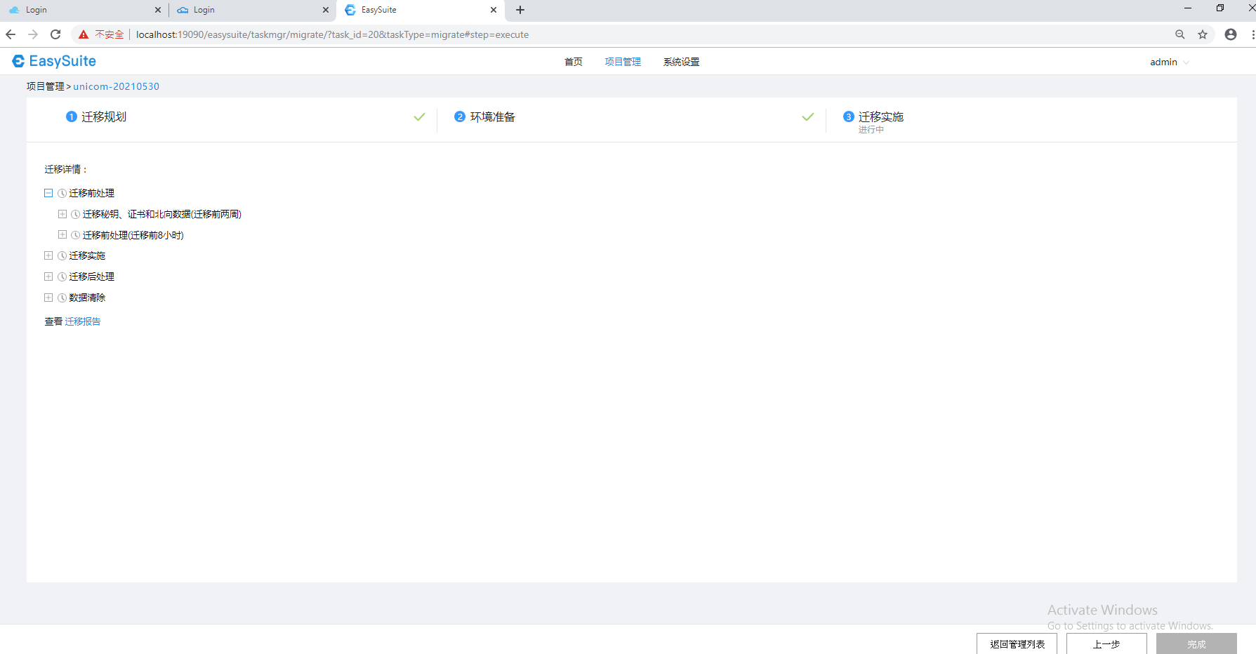

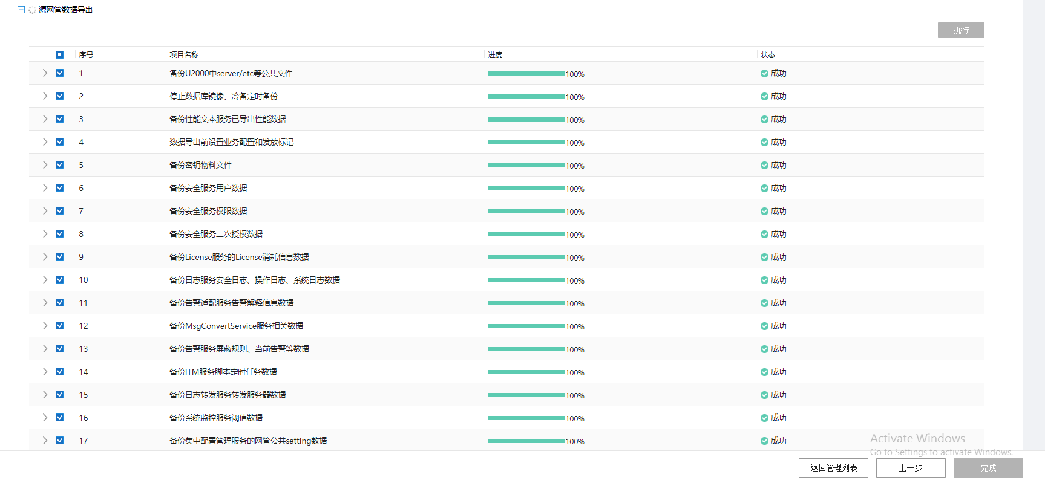

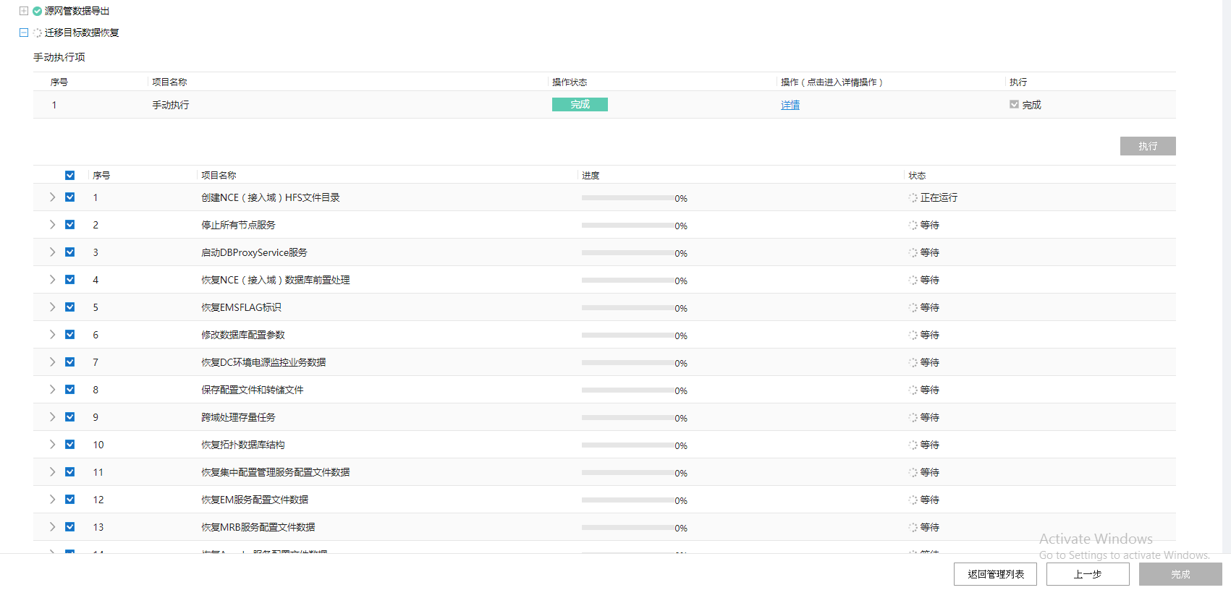

* 1. 云化网管自管理
     1. 测试目的

检查网管系统是否具备对其自身的性能与告警进行实时监控的能力。

* + 1. 测试配置



* + 1. 测试步骤

1. 系统相关服务参数在统一界面监控管理，检查是否支持通过Dashboard的方式对系统的状态进行总览。
2. 对“性能实时监控范围”、“告警实时监控范围”内各项监控指标，检查是否可通过图形界面呈现监控。
3. 检查各项监控功能的采样时间和阈值设定功能，触发不同阈值对应的不同级别告警。
4. 检查系统是否支持对系统自身进行巡检输出巡检报告的功能。
   * 1. 预期结果
5. 步骤1）中，监控功能基于网管系统自身实现，非操作系统或者虚拟化管理平台软件提供，系统支持统一的Dashboard功能对系统的运行状态进行总览。
6. 步骤2）中，支持监控的对象包括网管系统各个节点和各个应用服务，各项监控指标均可通过图形化界面呈现。
7. 步骤3）中，支持各项监控功能的采样时间和阈值设定，并支持触发不同级别的告警。
8. 步骤4）中，支持系统对自身的自动巡检功能，并且输出巡检报告。

